Clasificación de
Animales Invertebrados

Objetivos:

- Identificar, mediante microscopía de luz compuesta y observación sencilla, organismos asociados a los cuerpos de agua dulce de Puerto Rico.
- Motivar a los estudiantes a utilizar claves taxonómicas para clasificar a los invertebrados en diferentes grupos taxonómicos.
- Motivar a los estudiantes a utilizar las sondas para investigar cuáles son los factores físicos-químicos que favorecen o afectan a los invertebrados acuáticos que ellos han clasificado.
- Ampliar su vocabulario con términos científicos utilizados comúnmente en la clasificación.

Introducción:

Antes de que se inventara el microscopio en el siglo XVII, nadie sabía que los organismos vivos estaban compuestos por células. Los organismos vivos eran clasificados según como lo investigadores lo observaran. Dicha clasificación en biología fue establecida por el trabajo de Carolus Linnaeus (1707-1778). Sus libros sobre la clasificación de los vegetales y los animales están considerados como el inicio de la moderna nomenclatura botánica y zoológica: un sistema para nombrar a vegetales y animales. Hasta mediados del siglo XX, la clasificación de los organismos vivos colocaba a todos los organismos dentro de uno de dos reinos, vegetal o animal.
Con la invención del microscopio, se descubrió un mundo nuevo de organismos. Los científicos notaron que había organismos, como Dunaliella y Euglena, que podían moverse como los animales, pero también poseían cloroplastos y llevaban a cabo el proceso de fotosíntesis, como las plantas. Esto dio paso a la creación de nuevos reinos para colocar a los organismos que no encajaban en el reino animal o vegetal. Para la década de 1970 se estableció un sistema de 5 reinos, donde, además de los reinos vegetal y animal, también existía el reino protista, el fungi (de los hongos), y el monera (donde se ubicaban a las bacterias). Aquí se hizo la distinción entre procariotas y eucariotas. Los procariotas incluían a las bacterias y eran los organismos que no poseían un núcleo verdadero. Su material genético estaba localizado en una región del citoplasma, sin ser diferenciado de las demás partes de la célula. Sin embargo, los eucariotas, que incluían a los otros 4 reinos, contaban con un núcleo verdadero y con la presencia de membranas alrededor de los organelos celulares.
Tarde en la década de los 70, el Dr. Carl Woose realizó investigaciones con el material genético de los microorganismos y notó que existían procariotas que poseían características tanto de bacterias como de eucariotas. Woose propuso entonces un sistema de clasificación donde existieran 3 dominios: Eubacteria, Archaea y Eukarya. Este sistema de clasificación es el que se utiliza actualmente. El dominio Eubacteria incluye a las bacterias; el dominio Archaea incluye a los microorganismos que comparten las características de bacterias y eucariotas; y el dominio Eucariota incluye los reinos Protista, Fungi, Plantae y Animalia. En las siguientes secciones discutiremos, brevemente, las características más importantes de cada dominio y reino.
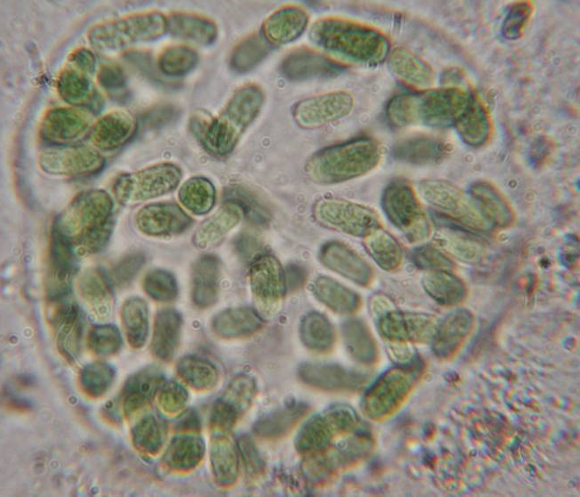
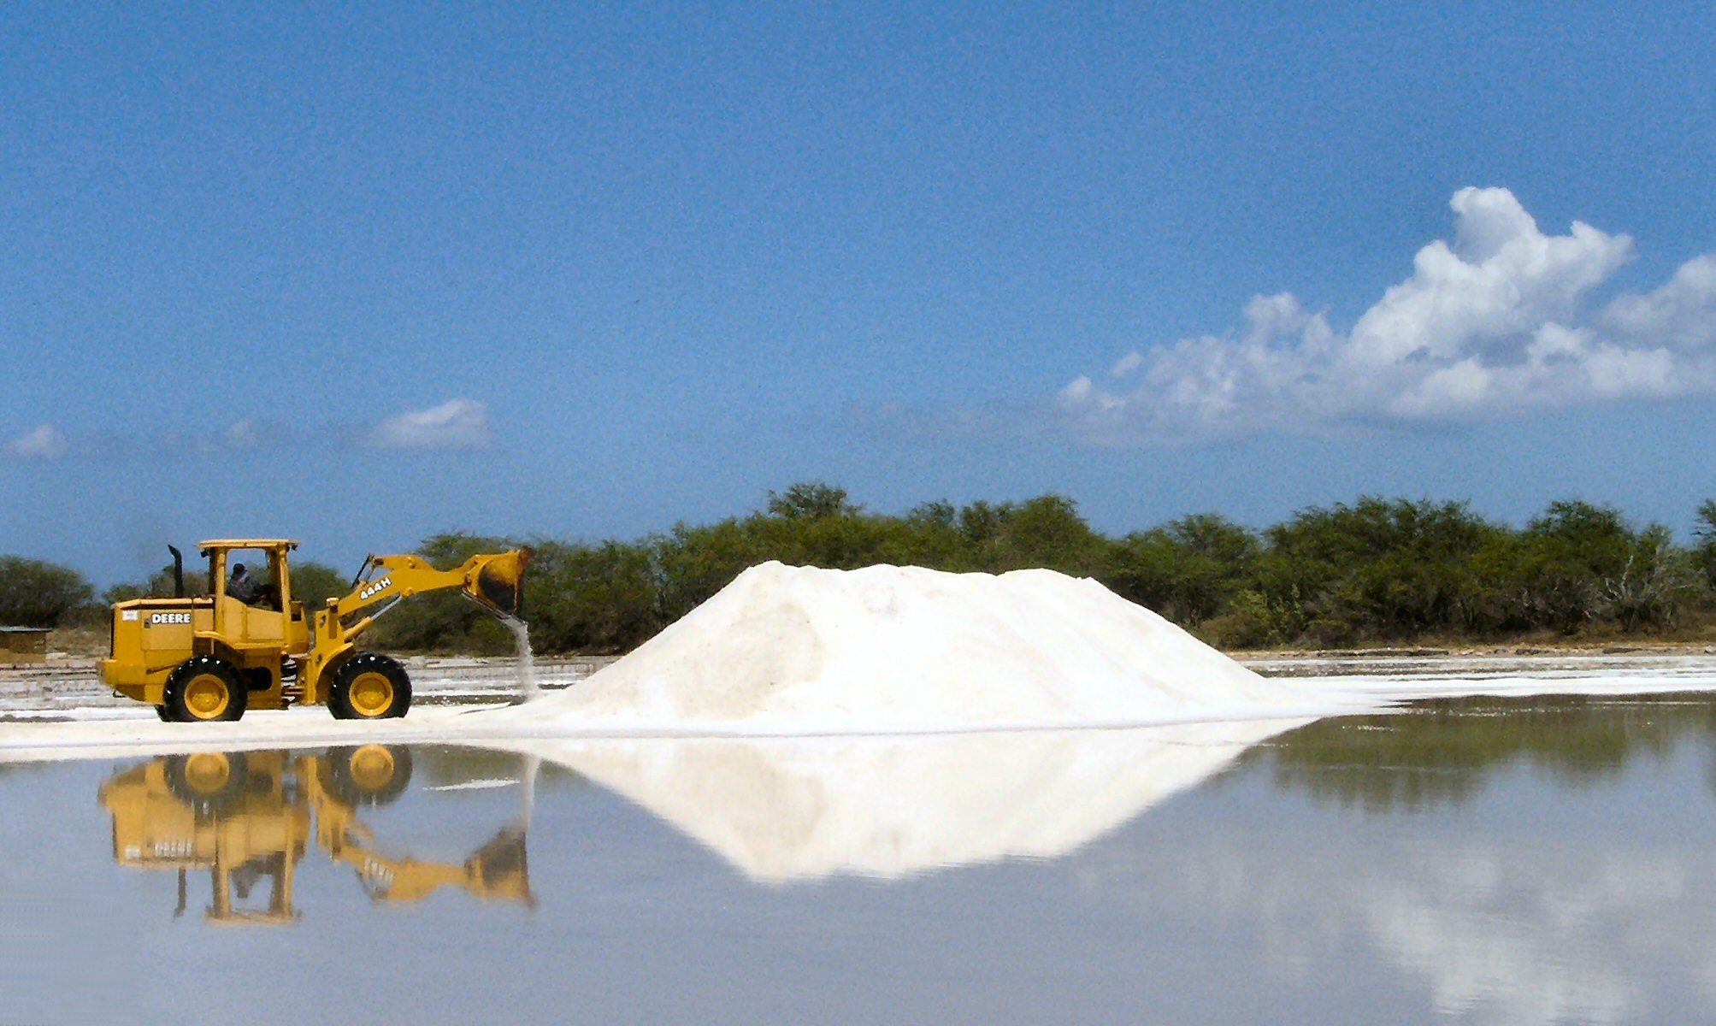
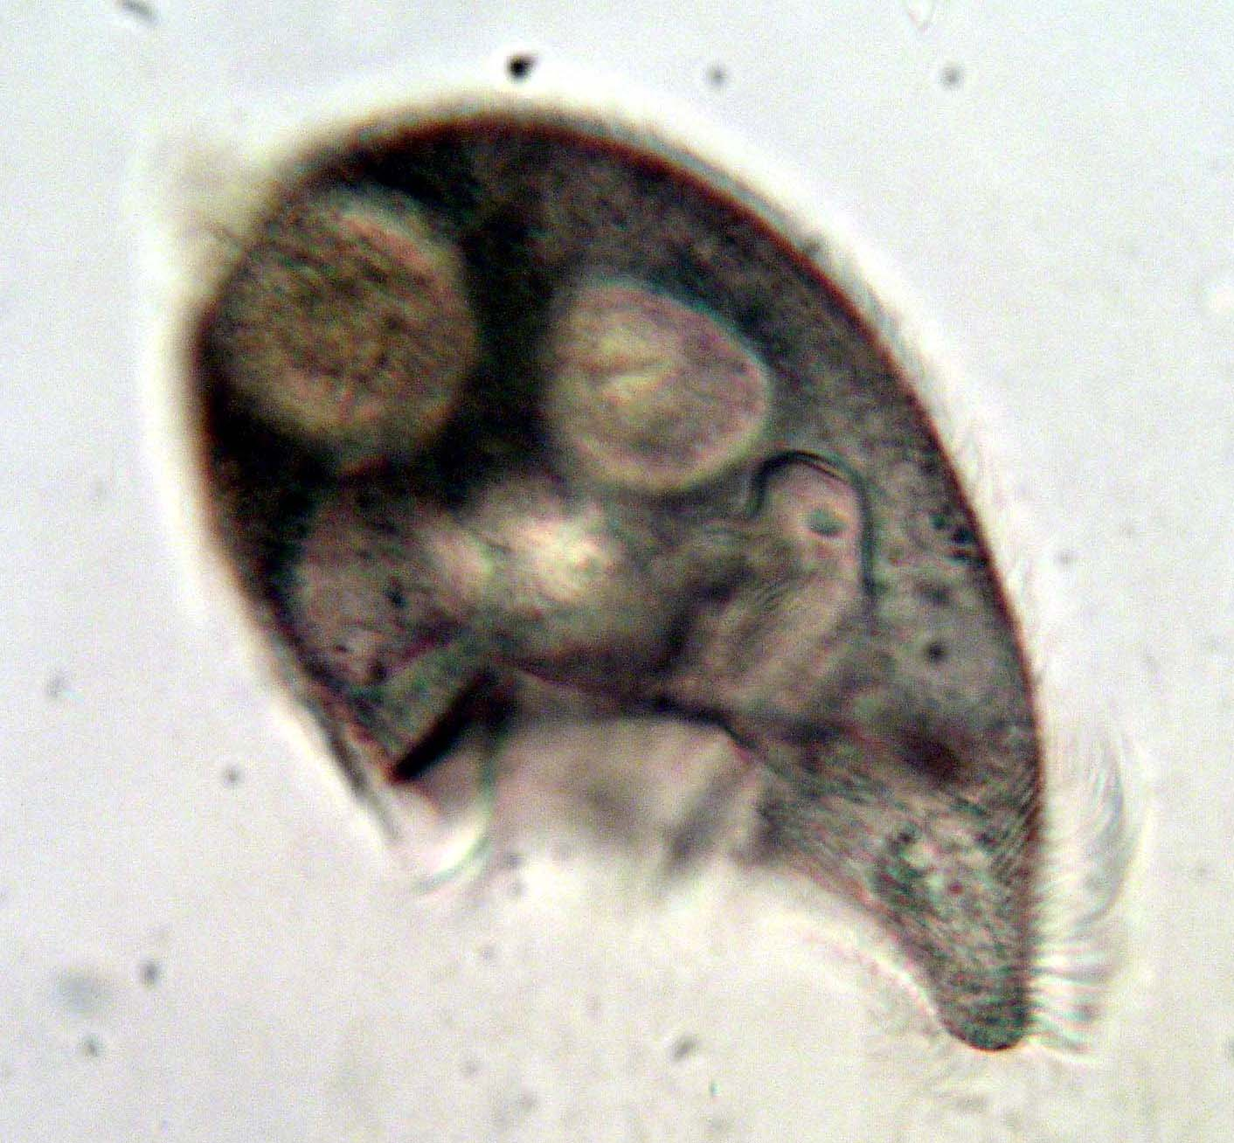
Bacteria
Archaea
Eukarya
PROCARIOTA
EUCARIOTA

Árbol filogenético que muestra los tres dominios

Dominio Archaea

Los organismos que se han descrito bajo este dominio son procariotas adaptados a vivir en ambientes extremos. Algunos son metanógenos (producen el gas metano a partir de dióxido de carbono e hidrógeno) y son estrictamente anaeróbicos (no utilizan el oxígeno). Habitan en las alcantarillas, pantanos y sistema digestivo de seres humanos y otros animales. Otros están adaptados a vivir en condiciones extremas de temperatura, por lo que se llaman termofílicos. Estos se pueden encontrar en lugares bien calientes, como los volcanes; otros pueden vivir en lugares tan fríos como en la Antártica. También hay organismos adaptados a vivir en ambientes con altas concentraciones de azufre. A estas arqueas se les conoce como sulfúricas y pueden vivir a grandes profundidades en el mar. Además, existe un grupo de arqueas conocidas como halofílicas. Éstas sólo existen en ambientes con altas concentraciones de sal. En Puerto Rico, estos ambientes están representados por las salinas que se extienden por toda la costa suroeste. El Dr. Rafael Montalvo, profesor en la Universidad de Puerto Rico, Recinto de Mayagüez, descubrió dos arqueas en las salinas de Cabo Rojo. Estas son: Halogeometricum borinquensis y Haloterrígena thermotolerans. Otro grupo de organismos pocos conocidos son los termoacidofílicos, los cuales crecen en ambientes calientes y ácidos.

Dominio Eubacteria

En este dominio se agrupan todas las bacterias. Cuando pensamos en las bacterias recordamos a aquellas que son patógenas; es decir, que nos causan enfermedades. Sin embargo, existen miles de bacterias que tienen un papel muy importante en la naturaleza porque actúan como desintegradotes ayudando a la circulación de nutrientes esenciales en los ecosistemas. Otras bacterias realizan funciones importantes en nuestro cuerpo. Por ejemplo, hay bacterias que viven sobre nuestra piel y nos protegen contra otras bacterias que nos causan enfermedades. Algunas viven en nuestro sistema digestivo, ayudándonos a digerir los alimentos, y otras son utilizadas como parte de nuestras dietas. Ejemplos de estas últimas pueden ser las bacterias que hay en el yogur.
Las bacterias son procariotas unicelulares. Su pared celular está compuesta de peptidoglucano (dos azúcares unidas a proteínas cortas). Una forma para clasificar a las bacterias es su capacidad para realizar su metabolismo en presencia o ausencia de oxígeno. Aquellas que requieren oxígeno para la respiración celular se llaman bacterias aeróbicas. Otras son anaeróbicas obligadas, lo que quiere decir que sólo pueden realizar su metabolismo en ausencia total de oxígeno. Sin embargo, hay bacterias que pueden utilizar oxígeno para su respiración celular, pero también pueden realizar su metabolismo cuando no hay oxígeno disponible. A estas bacterias se les conoce como anaeróbicas facultativas.
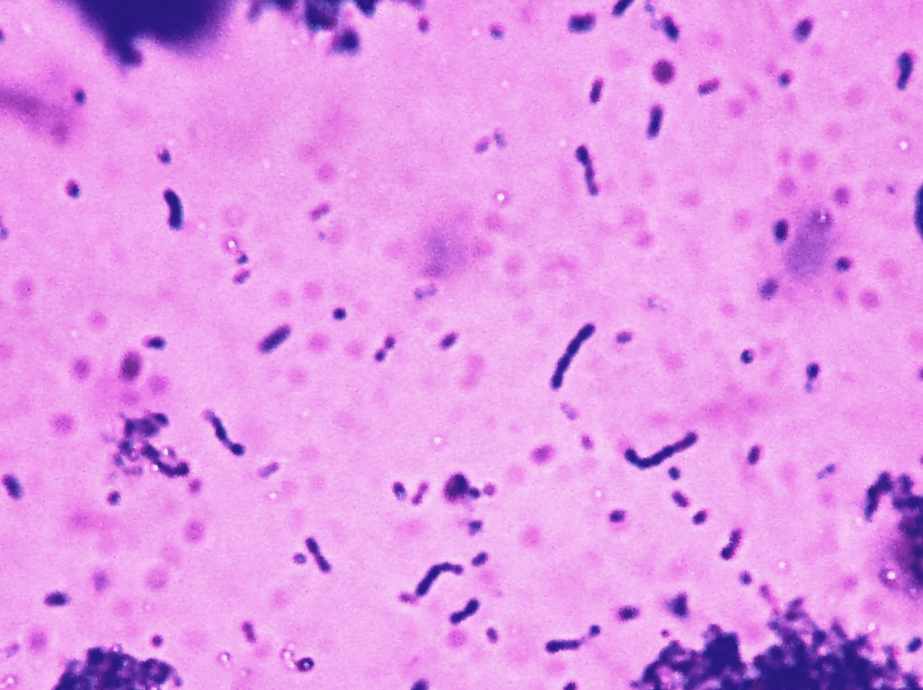

Existen otras formas de clasificar a las bacterias. Entre ellas se encuentra su capacidad para realizar el proceso de fotosíntesis, donde la energía solar es convertida en energía química. Un ejemplo de estas bacterias son las cianobacterias, también conocidas como las algas azul-verdosas. Las cianobacterias poseen pigmentos encargados en atrapar la luz solar para realizar la fotosíntesis. Entre ellos se encuentran la clorofila a (que es verde) y las ficobiliproteínas (eritrina, que tiene un color rojo; ficocianina y aloficocianina, ambas con un color azul). La combinación de estos pigmentos hace que estas bacterias adquieran un color azul-verdoso. Algunas son cocoides y otras forman filamentos. En ambos casos, las células pueden estas aisladas o formar colonias.
Buscando Bacterias en el Yogur

Uno de los ingredientes más importantes del yogur es el cultivo de bacterias que contiene. Algunas veces el empaque especifica que el cultivo está vivo y activo. Esto indica que después de la fecha de expiración, es muy probable que el contenido de bacterias en el yogur sea demasiado alto. Si quisiera observar las bacterias que hay en el mismo, ese es el mejor momento para preparar una laminilla húmeda (no añada agua). Añada una gota de violeta de genciana.

(A) Entre los ingredientes del yogur, se especifica el contenido de bacterias. (B) Bacilos (flecha amarilla) y estreptococos (flecha blanca) del yogur, luego de ser teñidos con violeta de genciana.
B
A
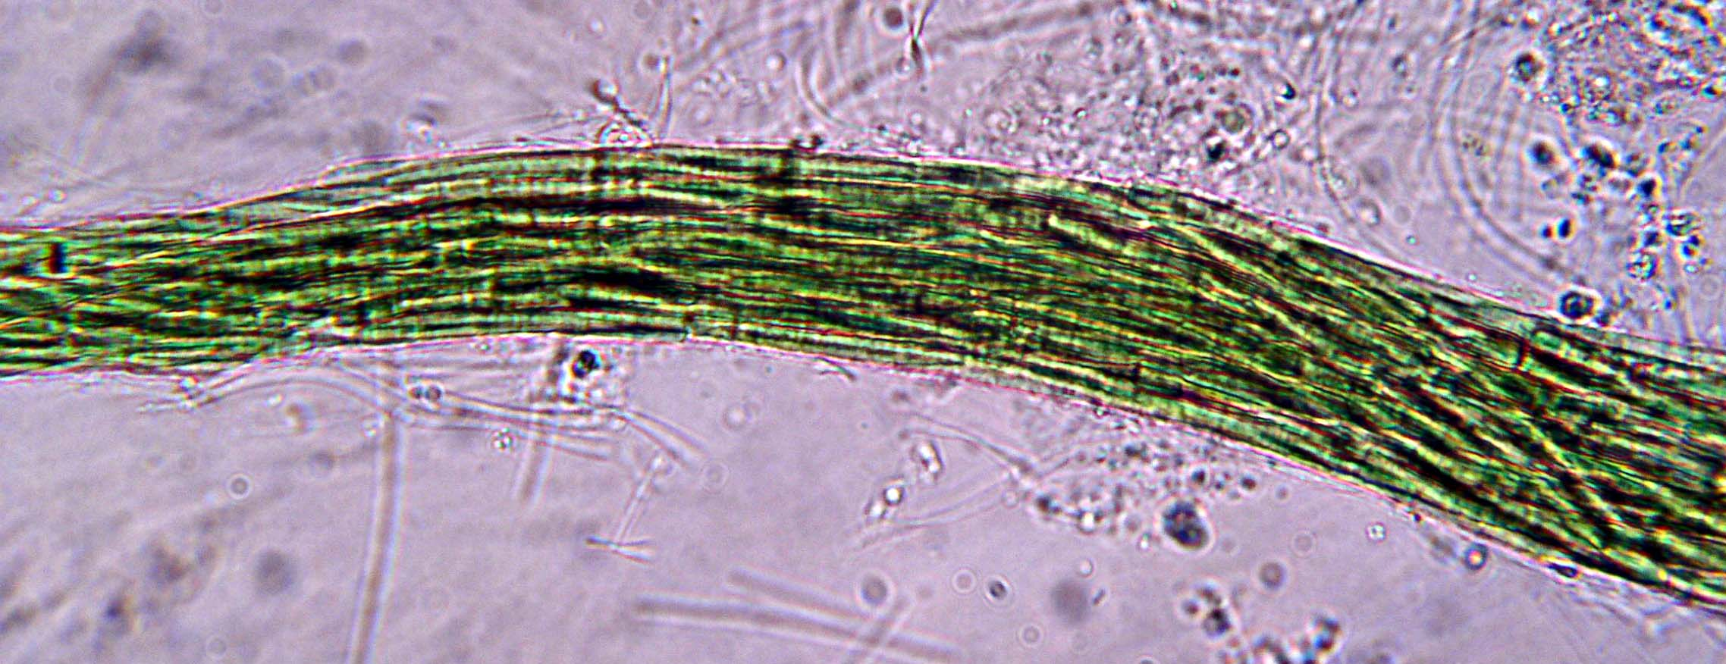
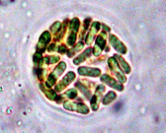
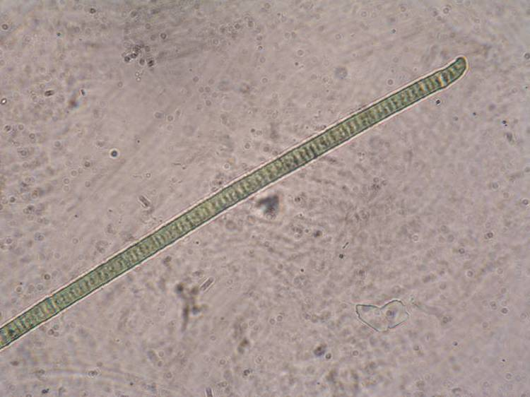
Cianobacterias

Algunas cianobacterias pueden asociarse con las raíces de las plantas para ayudarles a obtener alimento. Otras podrían asociarse con los hongos para formar líquenes. También podemos encontrar cianobacterias en cuerpos de agua dulce y salado. Algunas forman agregados tan grandes que podrían parecer alfombras en el fondo del agua. Este es el caso de los tapetes microbianos de las Salinas de Cabo Rojo. Si tomáramos una muestra del tapete podríamos ver cianobacterias como las que se muestran a continuación:

(A) Aphanothece es una bacteria cocoide colonial. (B) Microcoleus se caracteriza por la presencia de muchos filamentos unidos en una capa gelatinosa mientras que el filamento de Phormidium (C) casi siempre está de manera individual.
A
B
C
Dominio Eukarya

Los organismos bajo este dominio poseen su material genético (ADN) arreglado en cromosomas. Estos cromosomas se encuentran dentro de un núcleo. Ése núcleo y todos los organelos se encuentran rodeados por membranas. Además de esto, los eucariotas poseen diversas células que permiten la formación de tejidos. Por todas estas características, los eucariotas son considerados como organismos más complejos que los procariotas.

Los eucariotas están clasificados en 4 reinos distintos: Protista, Fungi, Animalia y Plantae. A continuación explicaremos cada uno de los reinos y las características que los distinguen.

A. Reino Protista

Hay una gran diversidad de organismos vivos que hoy día son clasificados dentro de este Reino. Algunos investigadores opinan que estos organismos son polifiléticos (cabe la posibilidad de que surgieran protistas varias veces en la evolución, no poseen un simple ancestro común). Sin embargo, para pertenecer a este Reino, los organismos deben ser eucarióticos unicelulares o multicelulados simples que por lo general viven solitarios, aunque algunas especies forman colonias. No pueden pertenecer a los demás reinos (Fungi, Plantae y Animalia) por carecer de tejidos especializados y por tener una forma corporal simple. Podemos agrupar a los protistas en dos grupos: tipo animal y tipo vegetal. Los protistas de tipo animal, los protozoarios, son capaces de moverse y son heterótrofos (se alimentan de otros organismos). Los protistas de tipo vegetal, ejemplo algas, son organismos que poseen clorofilas (y otros pigmentos) y son autótrofos (fotosintéticos).

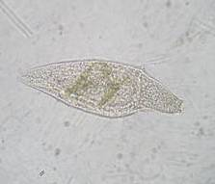
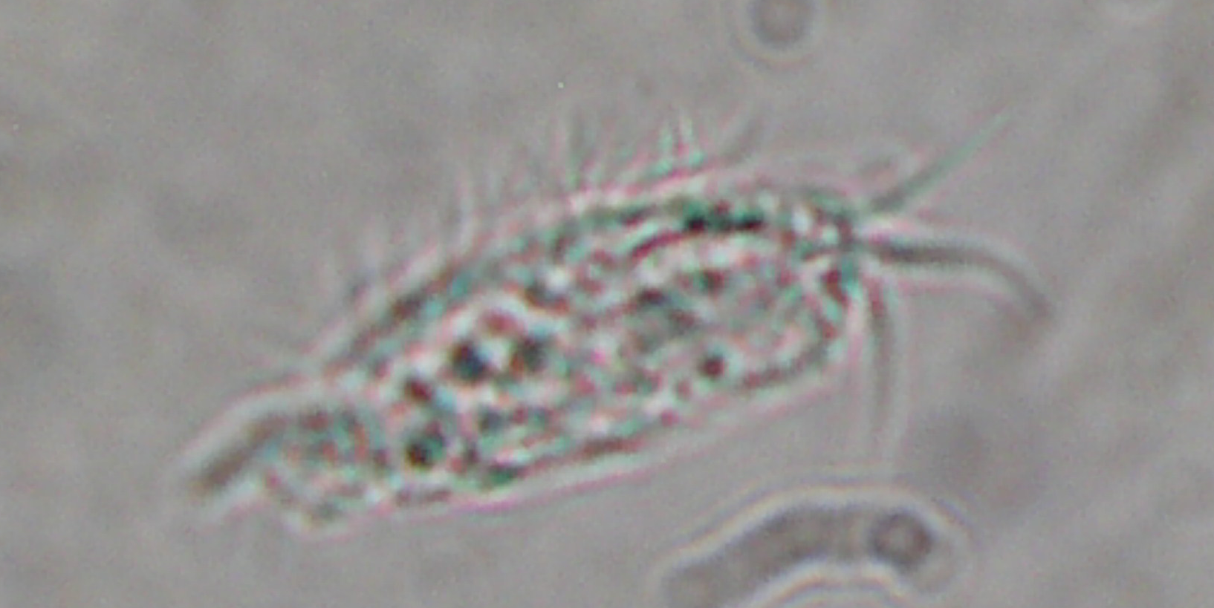
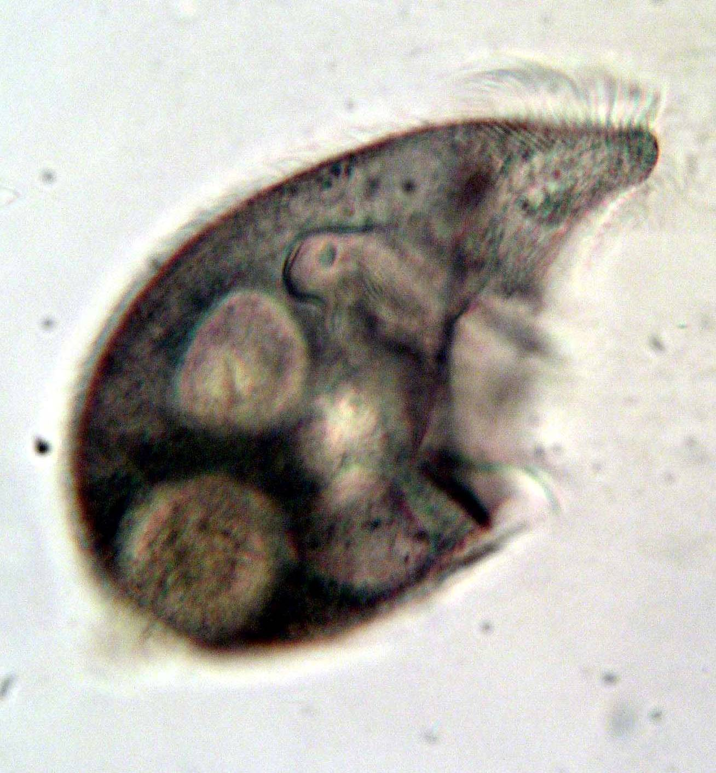
Phylum Ciliophora (Ciliados)
(protistas parecidos a animales)

Son organismos unicelulares que poseen dos núcleos (uno más pequeño que el otro). Están rodeados de cientos de cilios y son utilizados para la locomoción. Los cilios se mueven en dirección oblicua, de manera que el organismo va girando sobre su propio eje conforme avanza en su ambiente. Algunos de los ciliados que se encuentran en una muestra del tapete de las Salinas de Cabo Rojo se muestran a continuación.
B
C
A
Fabrea (A), Euplotes (B) y Blepharisma (C)

- Reino Fungi

Cuando hablamos de los hongos nos vienen a la mente las setas que crecen en la grama y en los bosques; chinas y limones cubiertos por una alfombra de color azul o verde y el desarrollo de filamentos negros sobre el pan. La mayoría de estos hongos se denominan mohos. Estos poseen células alargadas llamadas hifas. Las hifas son filamentos que presentan una pared celular bien gruesa, compuesta principalmente de quitina, y pueden presentar divisiones o tabiques. Cuando las hifas se unen, forman el micelio o cuerpo fructífero. Estas son las estructuras del moho que usualmente observamos. Sin embargo, también existen hongos unicelulares, que no forman filamentos. Un ejemplo de estos hongos son las levaduras comerciales que se utilizan en la fabricación del pan, cerveza, vinos y vinagres.
Además de su importancia económica, los hongos son organismos muy importantes en el área de la medicina. En 1928, Alexander Fleming, se percató que en uno de sus platos de Petri que contenían bacterias se había contaminado con una colonia de un moho Penicillium notatum). Antes de descartar el cultivo contaminado, observó que las bacterias no crecían alrededor de la colonia de hongo. Fleming sospechó que Penicillium producía alguna sustancia dañina para la bacteria. De hecho, se llegó a descubrir que Penicillium tiene la capacidad de producir el antibiótico penicilina. De igual forma, otros hongos producen antibióticos que son utilizados para poder combatir enfermedades causadas por otros microorganismos a los seres humanos.
Los hongos también juegan un papel importante en la naturaleza porque actúan como descomponedores. Estos degradan restos complejos de plantas y animales, transformándolas a sustancias químicas más sencillas que son devueltas al suelo, aumentando así su fertilidad.

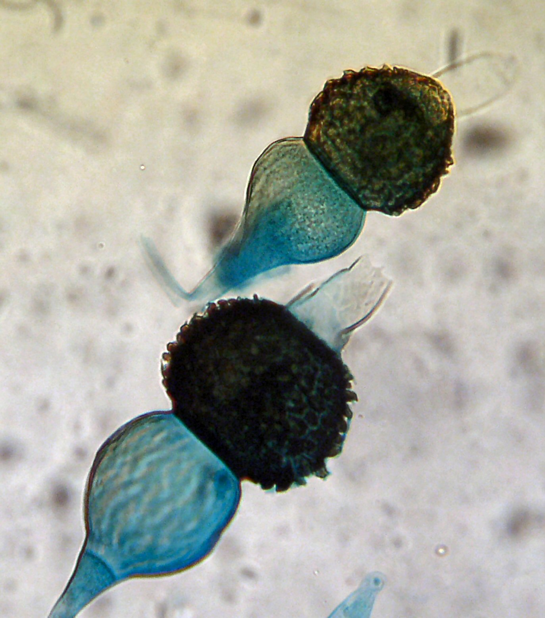
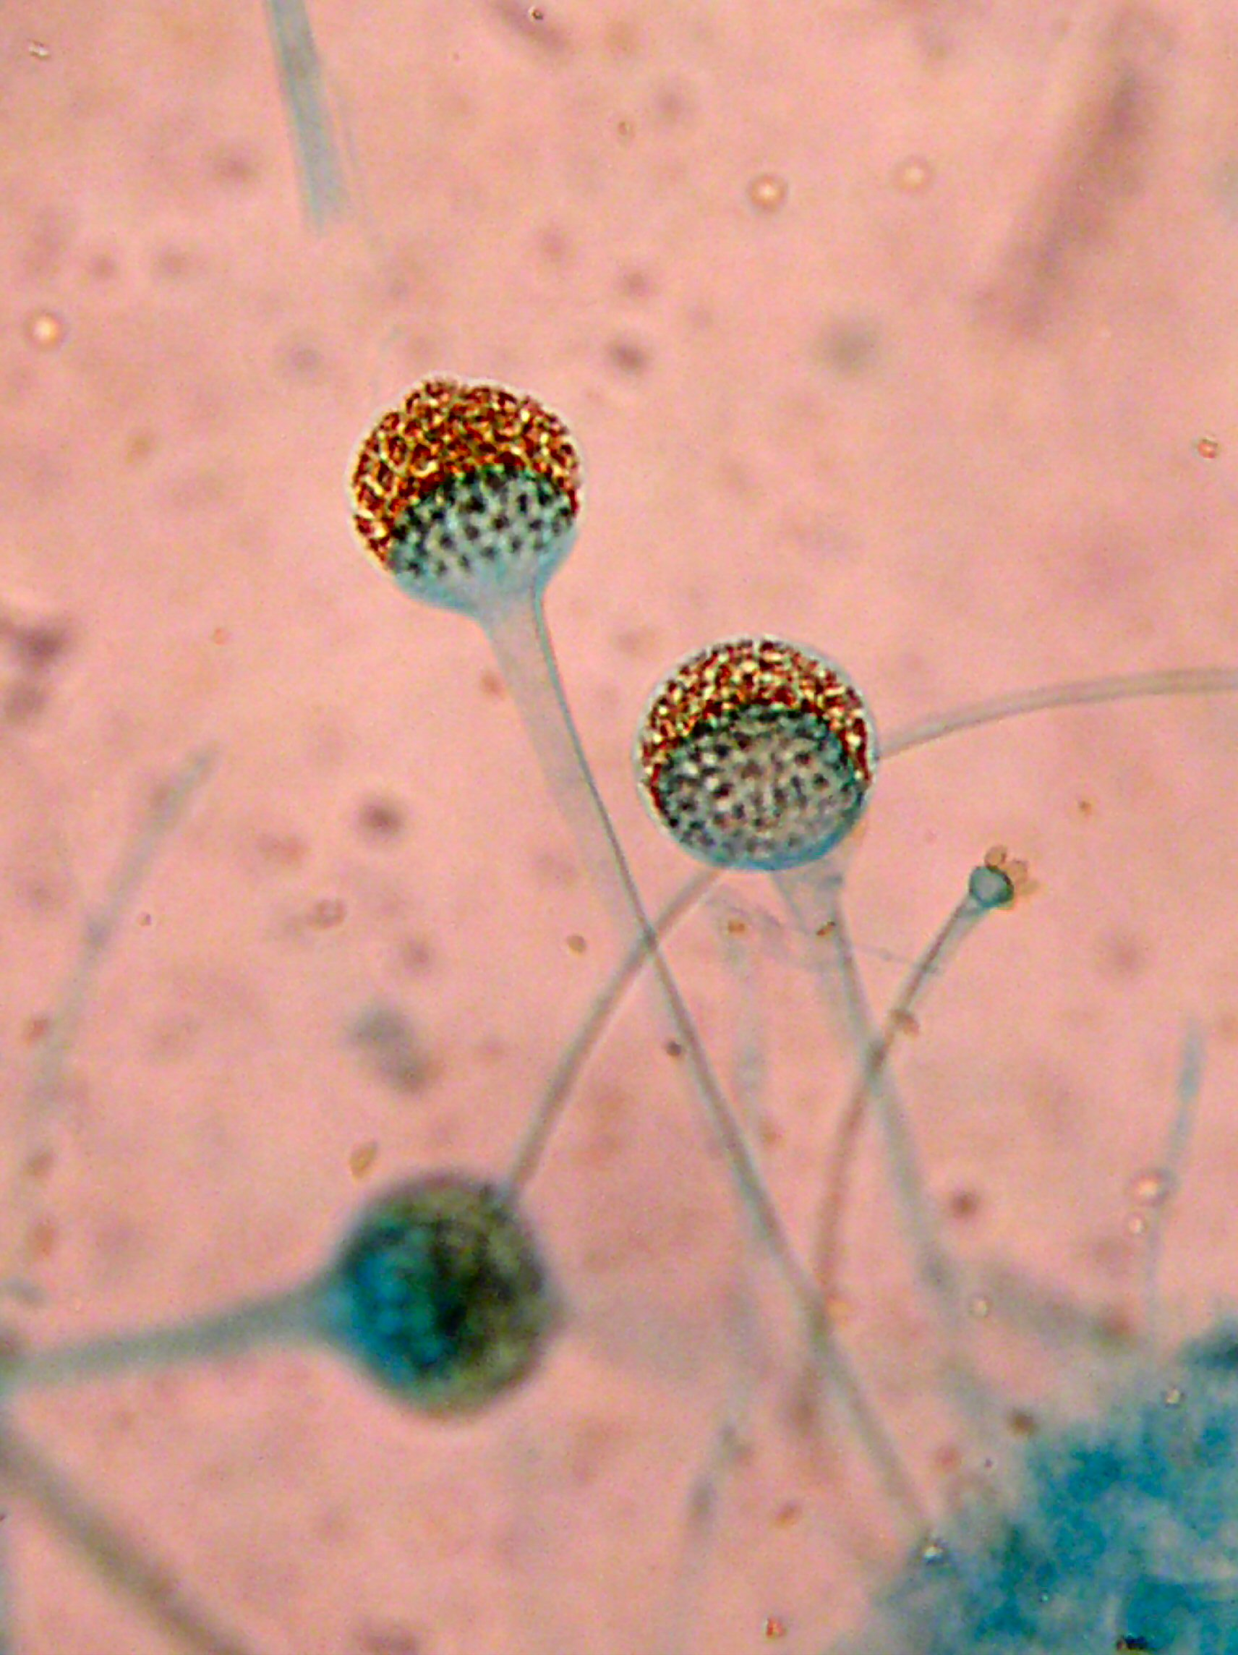
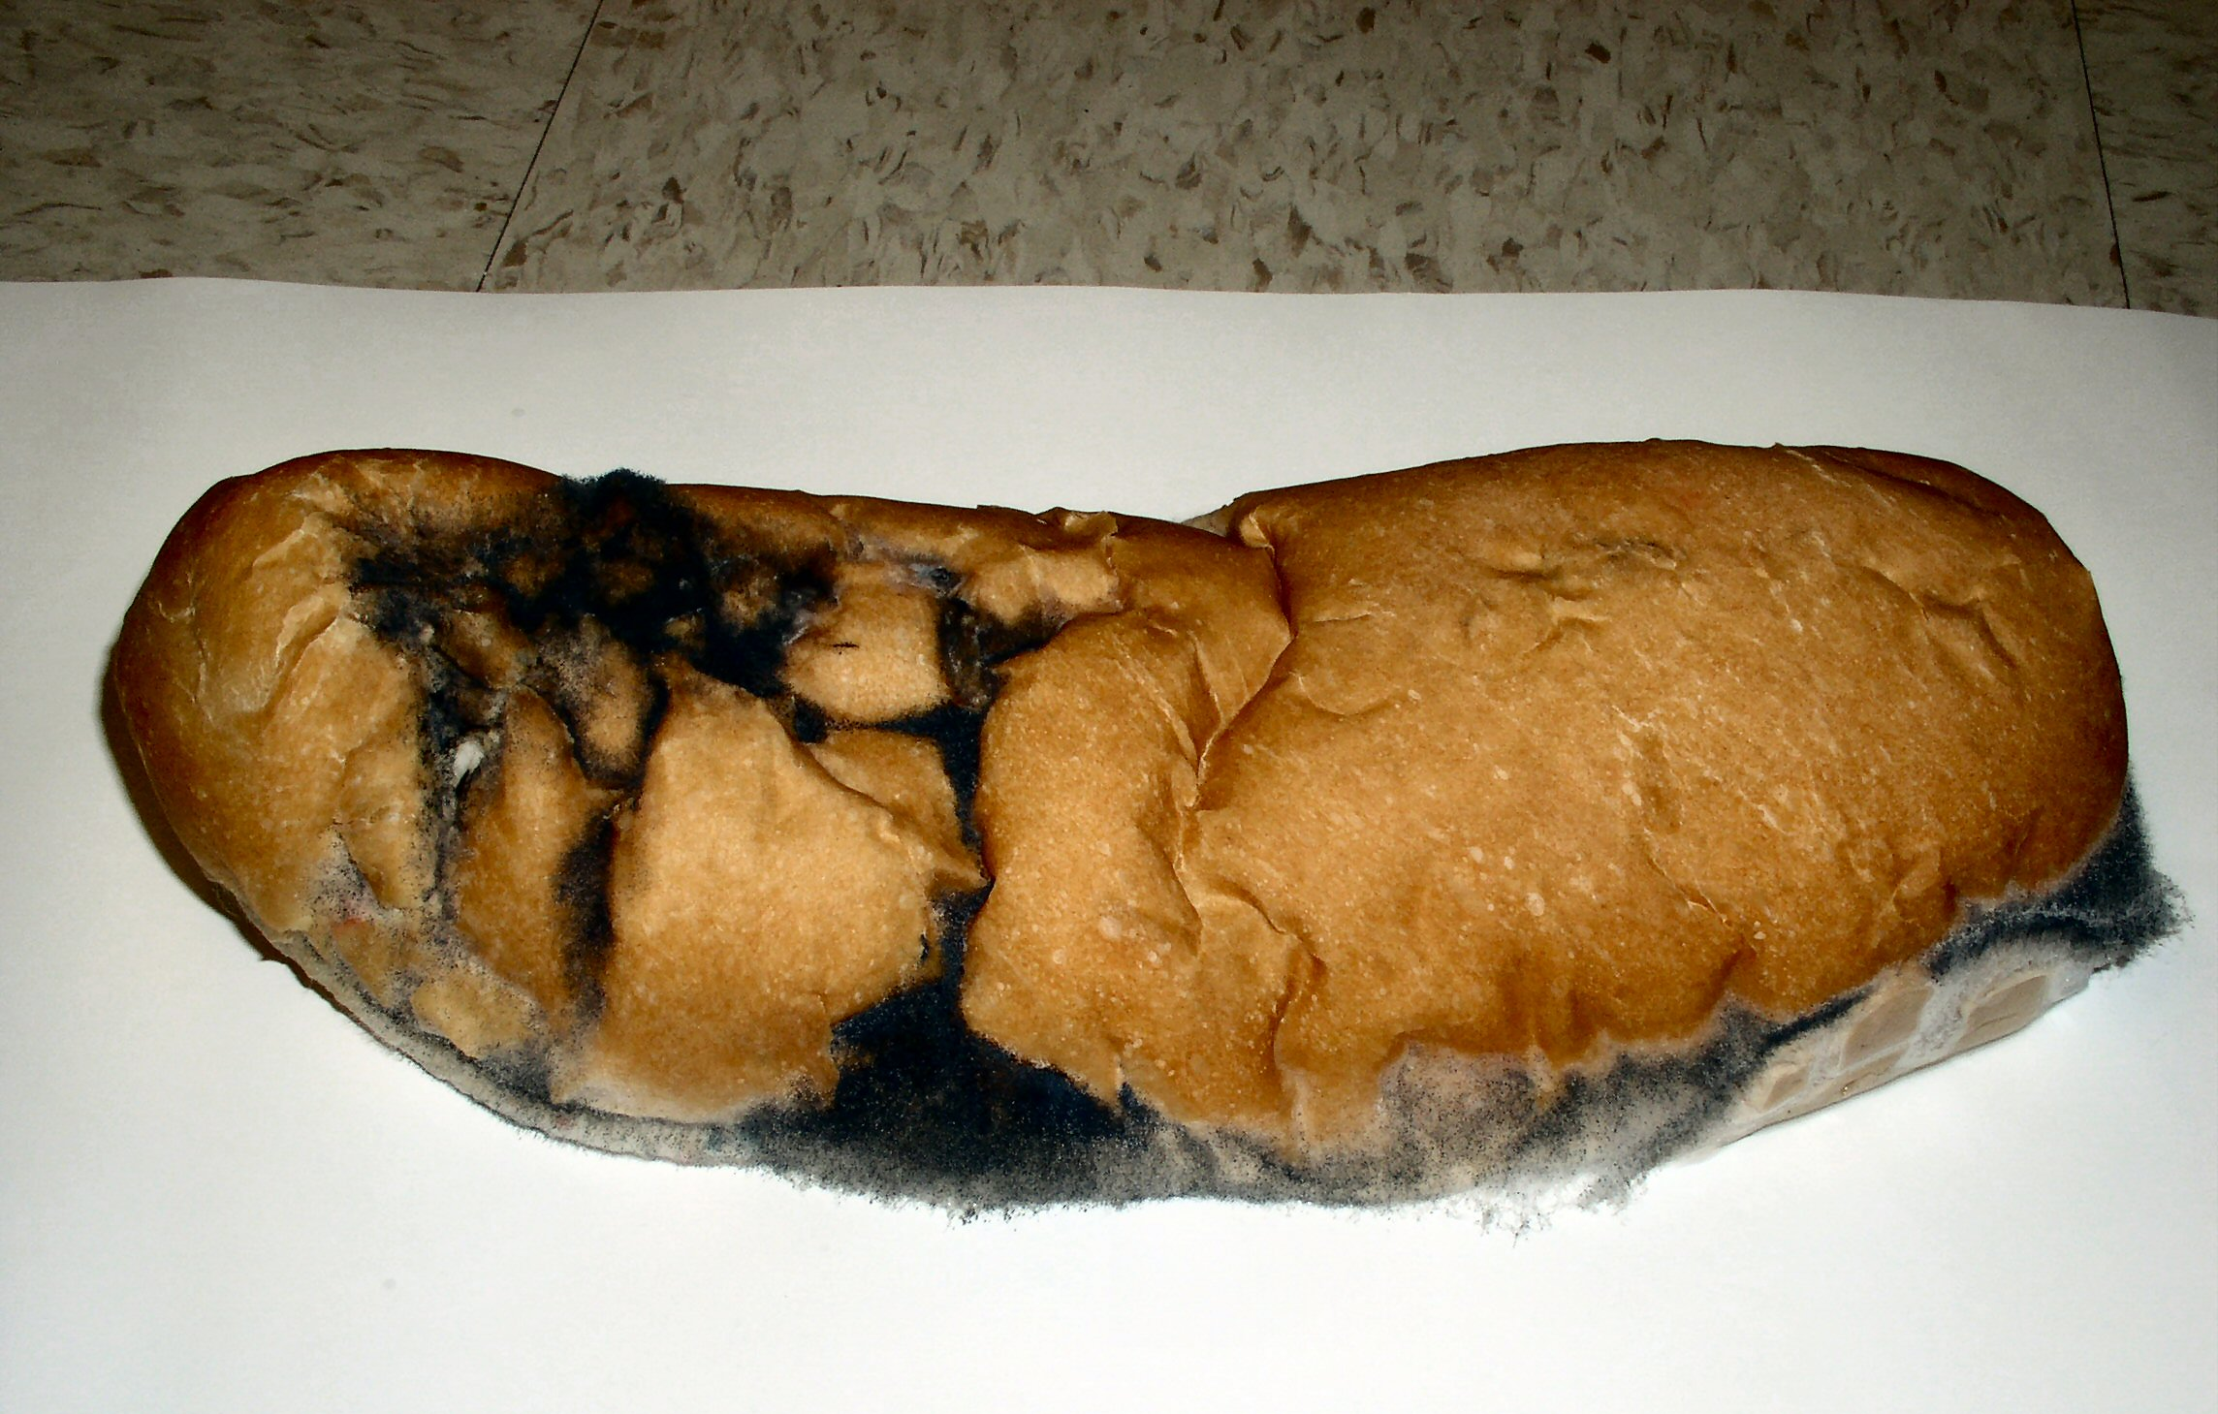
¿Qué crece en el pan?

Hay ocasiones en las que se nos pasa la fecha de expiración del pan y al cabo de varios días comenzamos a notar unos filamentos negros encima del mismo. También podemos notarlo si humedecemos el pan y lo dejamos al aire libre por varios días. Usted puede tomar una muestra de esos filamentos y preparar una laminilla húmeda para verla bajo el microscopio. Notará que lo que crece sobre el pan es el hongo Rhizopus, que aparece en las figuras a la derecha de este recuadro.

B
C
A
(A) Pan expirado con colonias algodonosas. (B) Rhizopus, obtenido de las colonias del pan. El corchete azul muestra el esporangióforo, mientras que el verde indica el esporangio. Las esporangiosporas son los puntos dorados que la flecha amarilla indica. (C) Zigosporas de Rhizopus.

C. Reino Plantae

Las plantas son organismos pluricelulares, lo que implica que poseen muchas células con funciones y formas distintas. Su pared celular se compone, principalmente, de celulosa. Son organismos que producen su propio alimento, por lo que se llaman autotróficos. La forma de crear este alimento es mediante el proceso de fotosíntesis. Esto ocurre en unos organelos celulares llamados cloroplastos. Los cloroplastos poseen pigmentos fotosintéticos, como la clorofila (color verde). Durante este proceso, la planta absorbe CO₂ y libera O₂ al medioambiente a través de sus estomas.
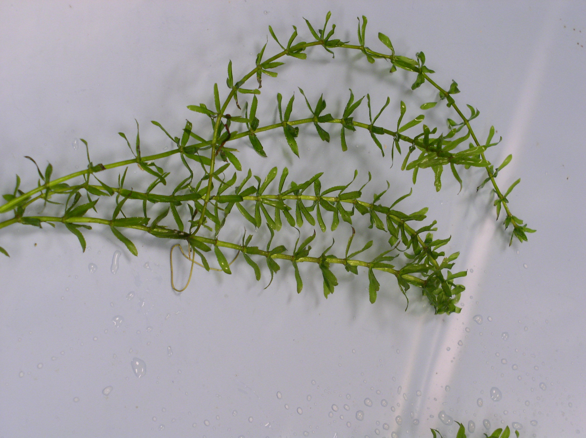
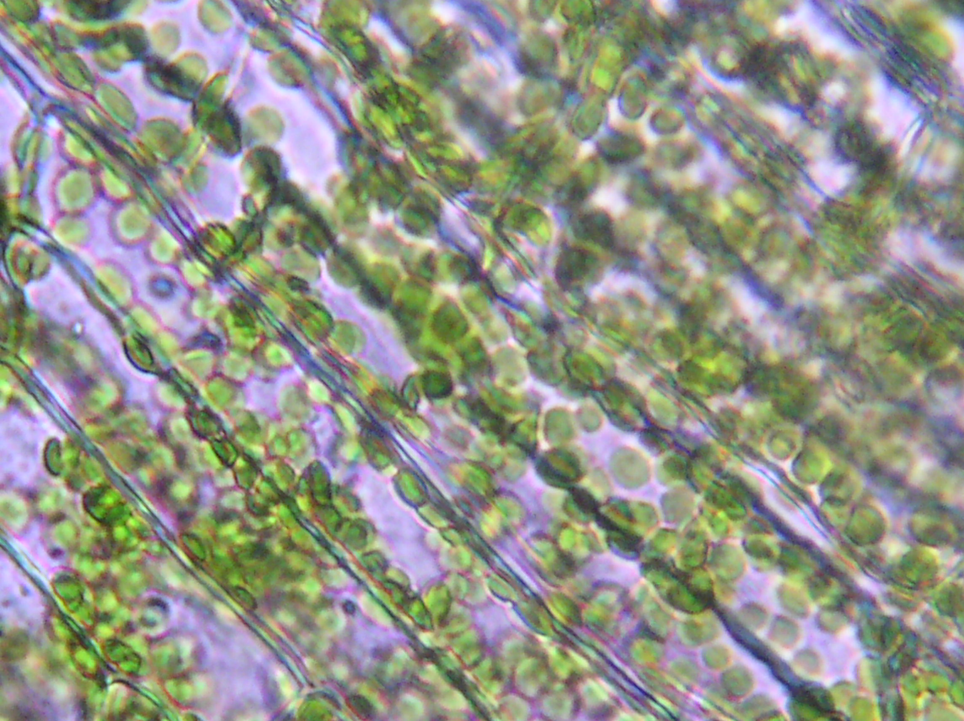
¿Por qué las hojas son verdes?

La Elodea es una planta acuática que podemos encontrar en algunos ríos de Puerto Rico. Si tomamos una hoja joven (de la parte más arriba de la planta) y preparamos una laminilla húmeda con la misma, podremos llegar a observar estructuras redondas de color verde. Estas son los cloroplastos. En su interior almacenan el pigmento llamado clorofila. Si aplicamos luz intensa por un minuto podremos ver cómo los cloropastos se mueven en forma circular dentro de la célula. Este fenómeno se llama ciclosis.

(A) Elodea. (B) Cloroplastos dentro de las células de la Elodea.
B
A

D. Reino Animalia

Al igual que las plantas, todos los animales son organismos pluricelulares; sin embargo, sus células carecen de pared celular y de cloroplastos (Figura Célula de la boca), de modo que los animales son organismos heterotróficos (obtienen sus nutrientes devorando a otros). El ser humano pertenece a este Reino y estamos acostumbrados a estar rodeados de animales como lo son perros, aves, peces, coquíes, lagartijos, etc. Todos los animales mencionados anteriormente son ejemplos de organismos vertebrados; es decir, animales dotados de columna vertebral. Sin embargo, los vertebrados apenas constituyen un 5% de las especies del reino animal.
La mayoría de los animales son invertebrados, menos conocidos por el hombre. Los invertebrados, que son animales sin columna vertebral, incluyen formas tan diversas como crustáceos, insectos, gusanos redondos (nematodos), etc. Algunos de ellos los podemos encontrar en agua estancada, en muestras de suelos y lo podemos estudiar a través del uso del microscopio.

Clave para separar los filos más importantes de los invertebrados:

1. a. Cuerpo perforado por poros (ostiolos), con canales y cámaras que sirven para el paso del agua; y ausencia de tejido…………………………...........………..Porifera
b. Presencia de tejido…………………………………..……..…………………..... 2

2. a. Dos tipos básicos de individuos: pólipo y medusas. Posee células urticante. Simetria radial…………………...............................................................….Cnidaria
b. Simetría bilateral……………………………………………………………...…. 3

3. a. Gusanos planos y acelomados…………………………………...Platyhelminthes
b. No son animales acelomados…………………………………………………..…4

4. a. Cuerpo no segmentado…………………………...…………………… Nematoda
b. Animales segmentados o con algún arreglo corporal…………………………... 5

5. a. Cuerpo completamente metamérico……………...........……………….. Annelida
b. Cuerpo no completamento segmentado…………………………………………. 6

6. a. Pared ventral del cuerpo especializada como un pie muscular y algunos producen una concha …………………………....................................................……Mollusca
b. No poseen concha…………………………….……………………………….….7

7. a. Apéndices articulados……………………………………….……… Arthropoda
b. Apéndices no articulados y piel llena de espinas……………..… Echinodermata

Entre los invertebrados, los artrópodos son los organismos más diversos de nuestro planeta y se caracterizan por tener un cuerpo cubierto por un exoesqueleto de quitina y presentar apéndices (ej. antenas, patas, piezas bucales, etc.) articulados. El filo Arthropoda incluye a los crustáceos, a los insectos, a los diplópodos (gongolones o gongolíes) y los quilópodos (ciempiés), entre otros. A continuación una clave para separar las clases comunes del filo Arthropoda:

Clave para reconocer los adultos más comunes
de las clases de artrópodos

1. a. Dos pares de antenas, uno de ellos puede estar reducido ..............…. Crustácea
b. Un par de antenas, o ausentes ............................................................................ 2

2. a. Antenas ausentes, 4 pares de patas ambulatorias ................................. Arachnida
b. Un par de antenas; número de patas diferente de 4 pares ..................................... 3

3. a. Más de tres pares de patas; cuerpo dividido en cabeza y tronco ………………....4
b. Tres pares de patas ambulatorias; cuerpo dividido en cabeza, tórax y abdomen; pueden tener alas …........................................................................................ Insecta

4. a. Tronco dividido en segmentos con dos pares de patas cada uno ……. Diplopoda
b. Tronco dividido en segmentos con un par de patas cada uno………… Chilopoda

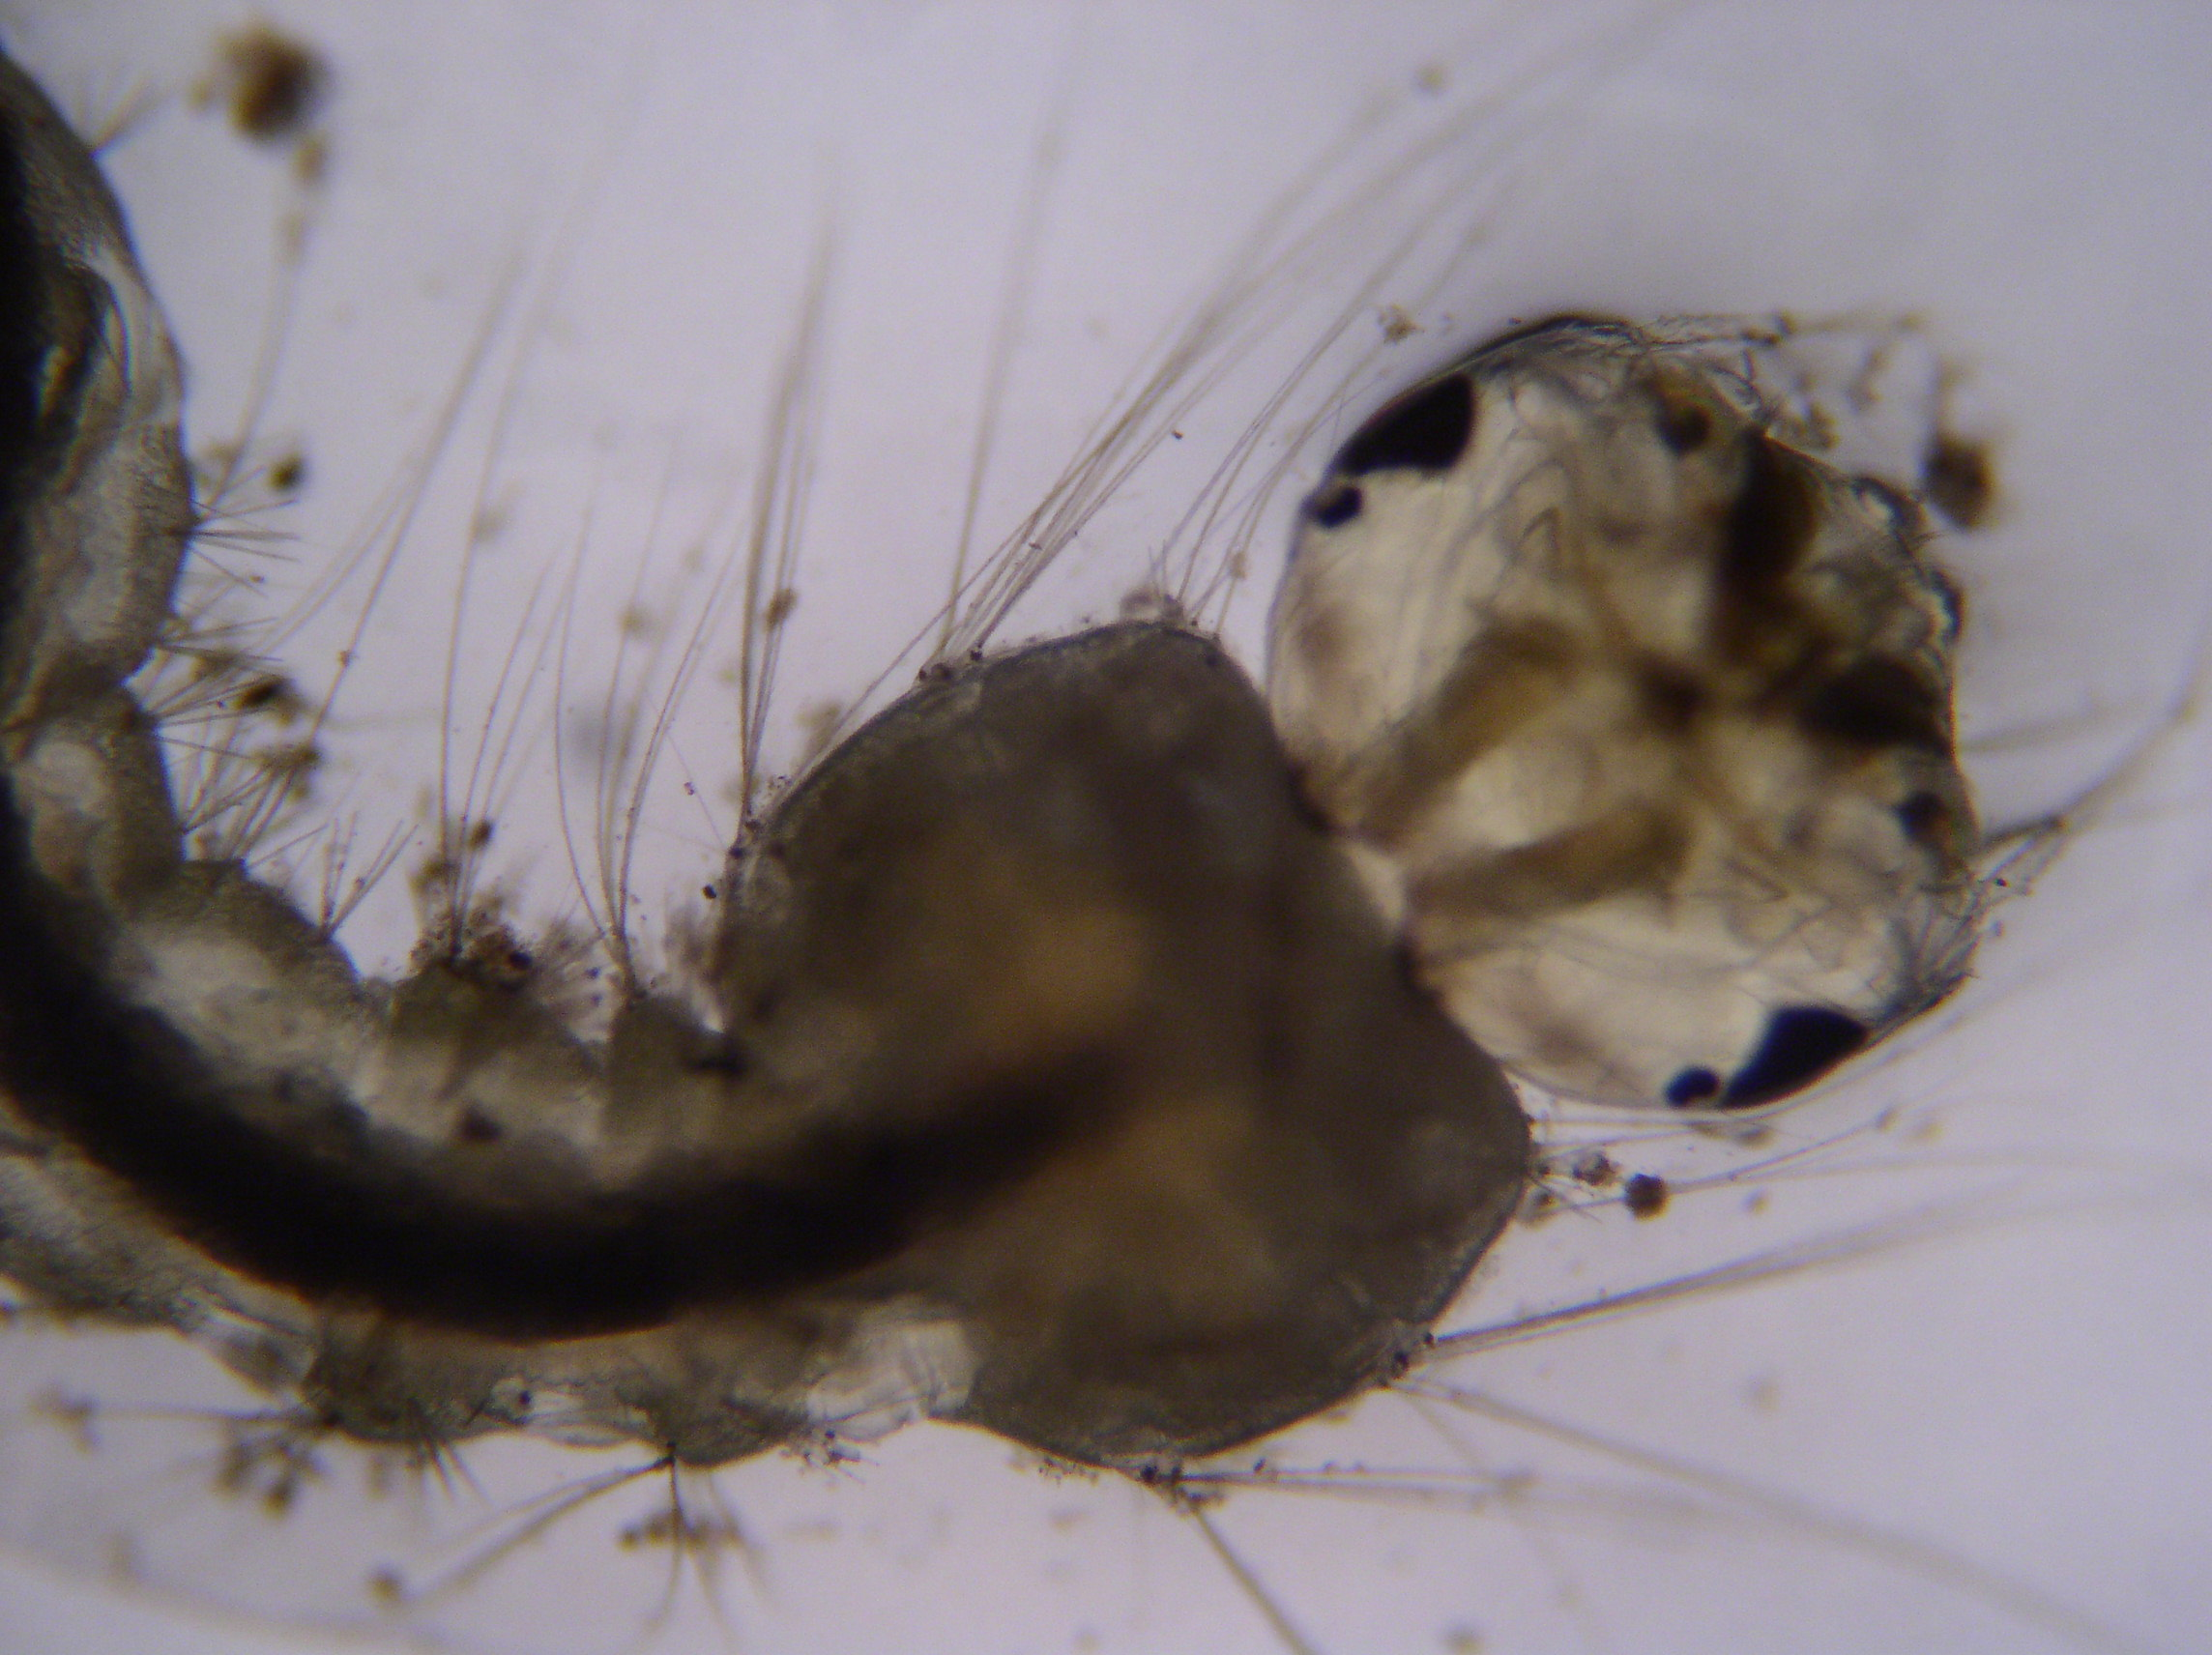
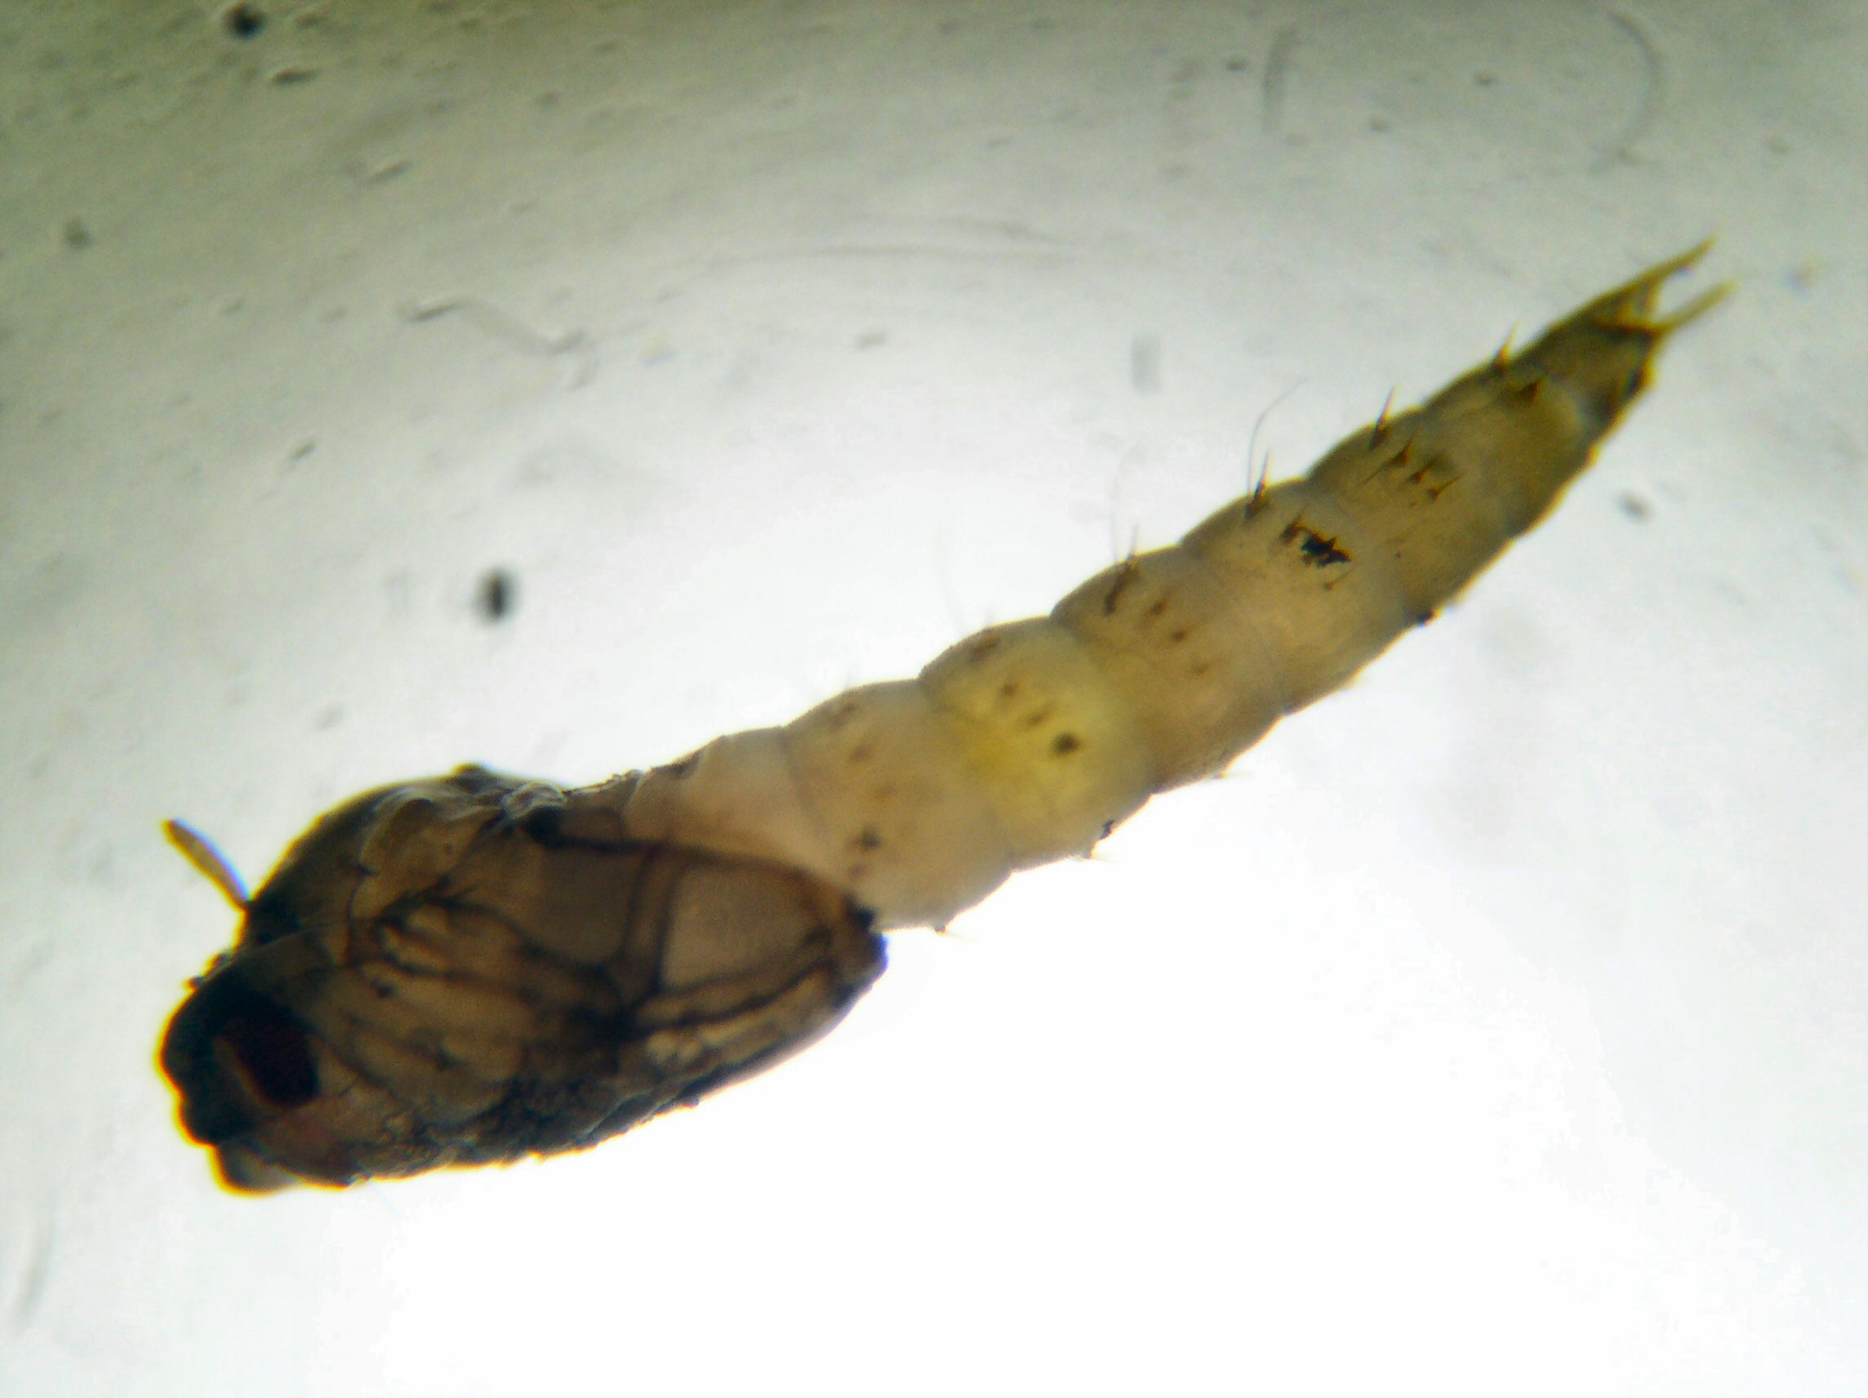
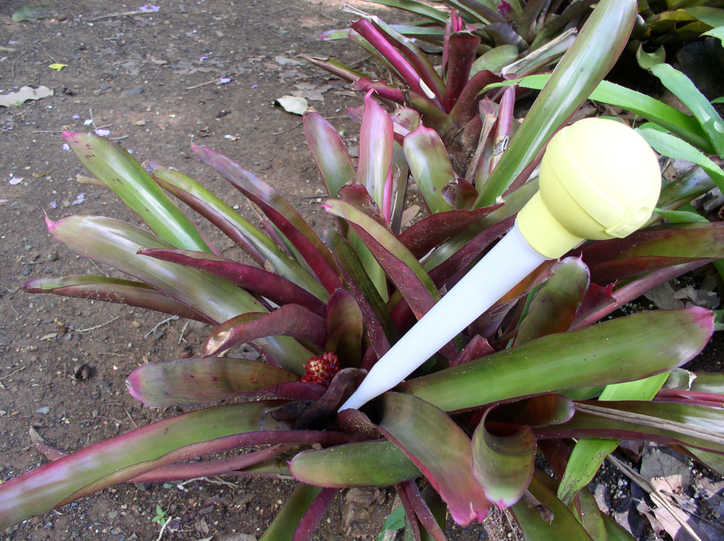
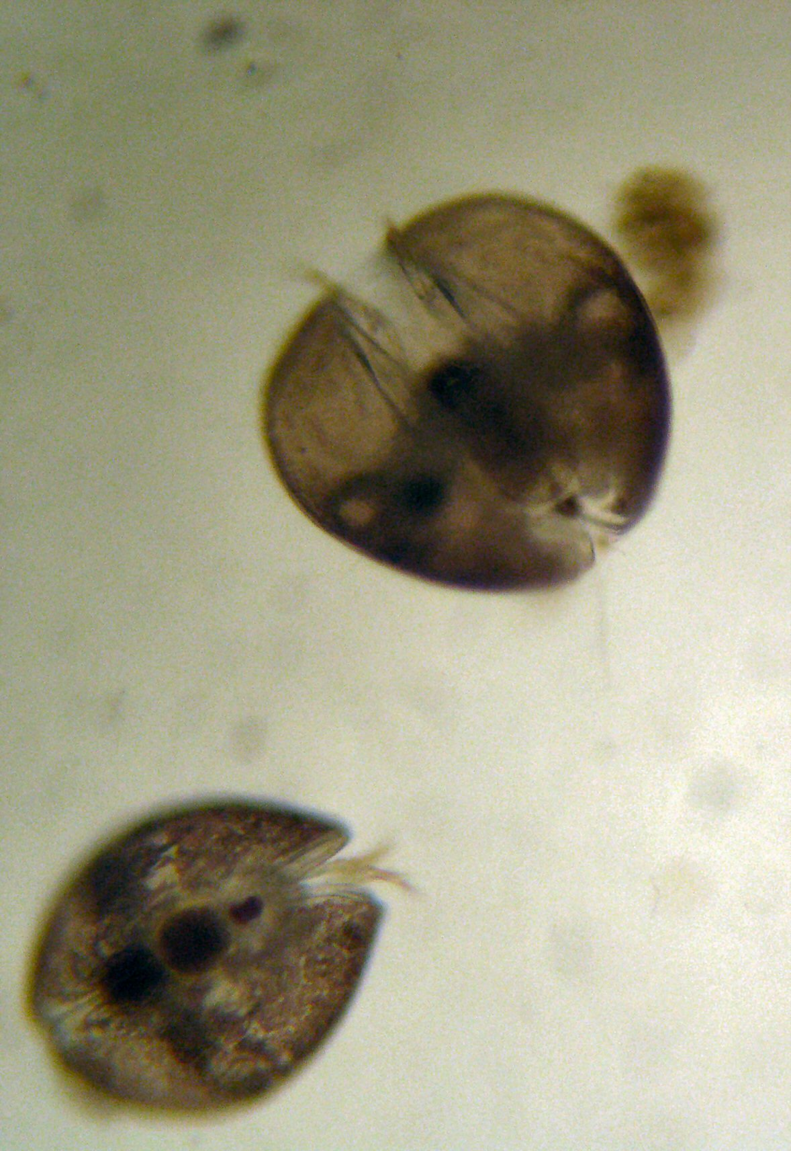

Buscando organismos en el agua de una bromelia

Cuando nos hablan de cuerpos de agua dulce pensamos en nuestros ríos y lagos. Sin embargo, el agua que permanece estancada en una bromelia también es considerada un cuerpo de agua dulce. Allí habitan algunos microorganismos invertebrados con los cuales no estamos familiarizados.

Utilice un aderezador de pavo (Figura A) para succionar el agua estancada entre las hendiduras de las bromelias. Coloque el agua en un frasco limpio para poder transportarla al laboratorio. Una vez en el laboratorio, utilice un gotero para transferir una gota de la muestra a una laminilla limpia. Coloque un cubreobjetos y observe bajo el microscopio. Usted podrá ver organismos como los que se muestran en la figura B, C y D.

Figura: (A) La planta de bromelia. (B) Ostrácodos encontrados dentro del agua de la bromelia. Las figuras C y D muestran la pupa y larva de un mosquito, respectivamente.

A
D
C
B

